PANTALLA INICIAL O DE BIENVENIDA:

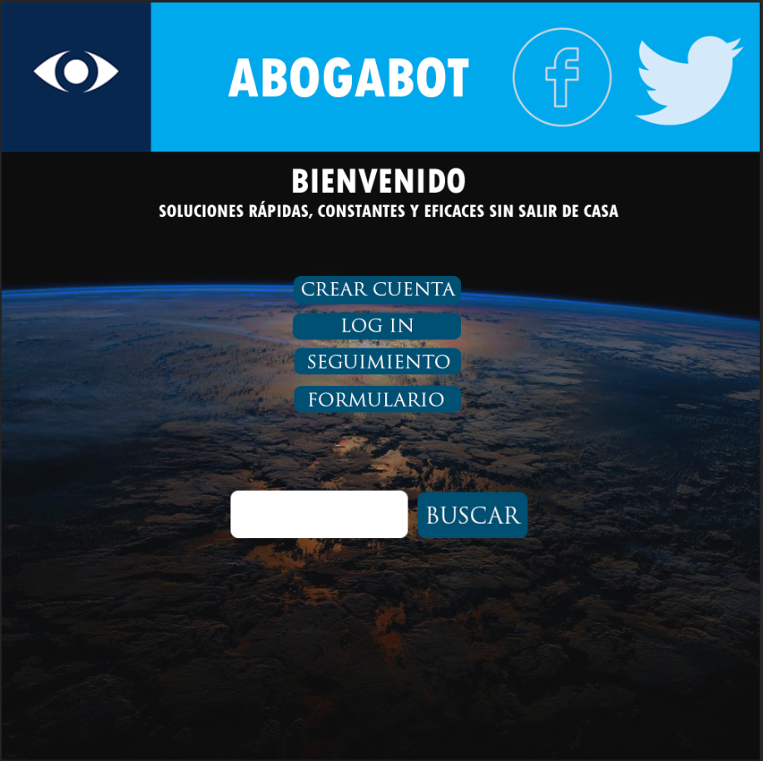

CREACIÓN DE CUENTA:

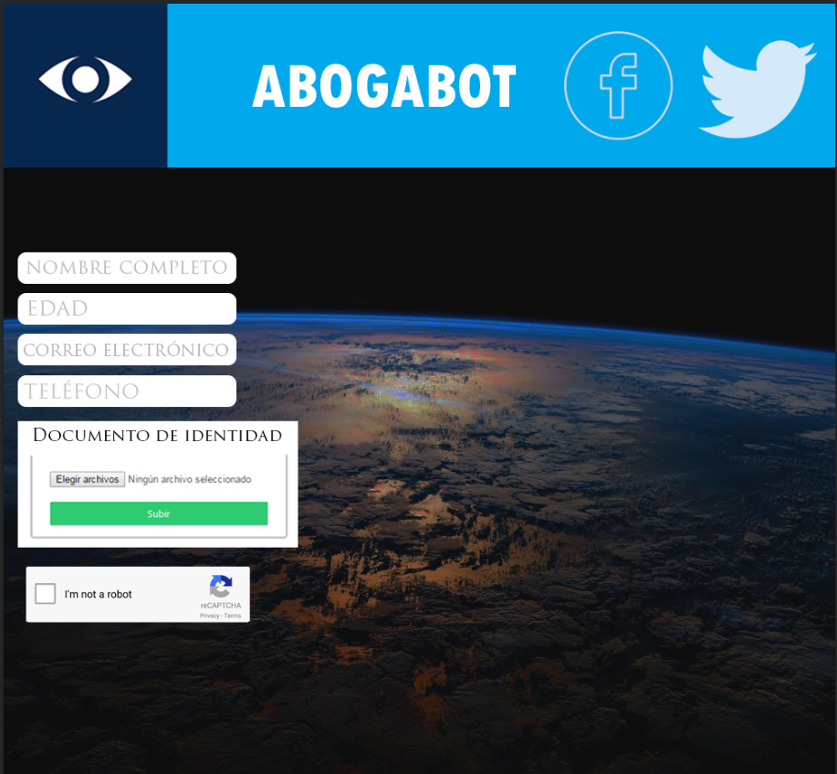

VERIFICACIÓN DE CUENTA:

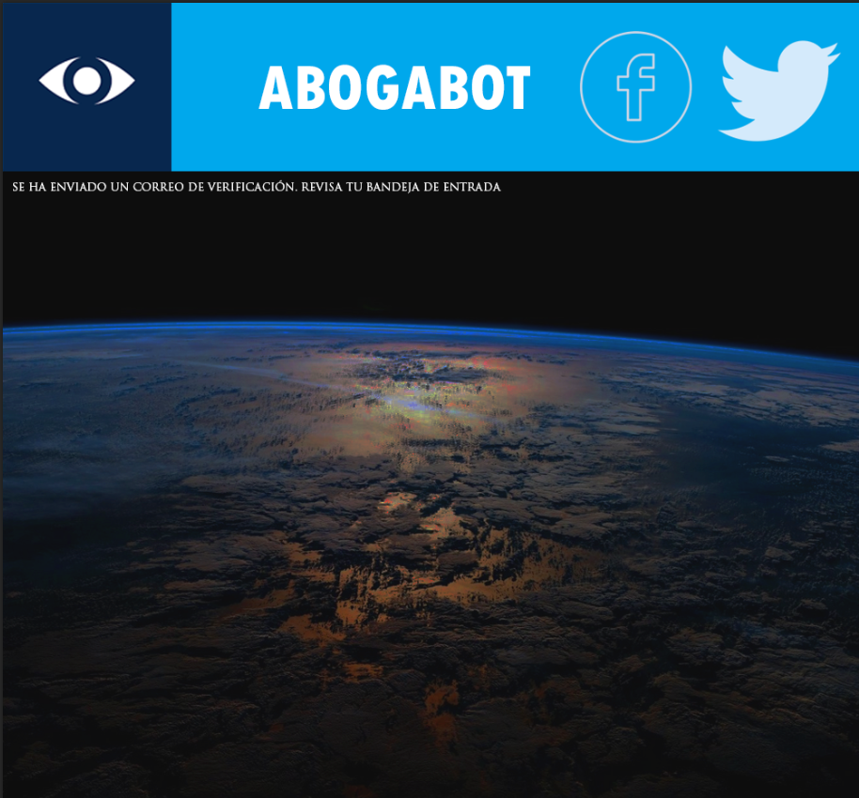

DASHBOARD:

